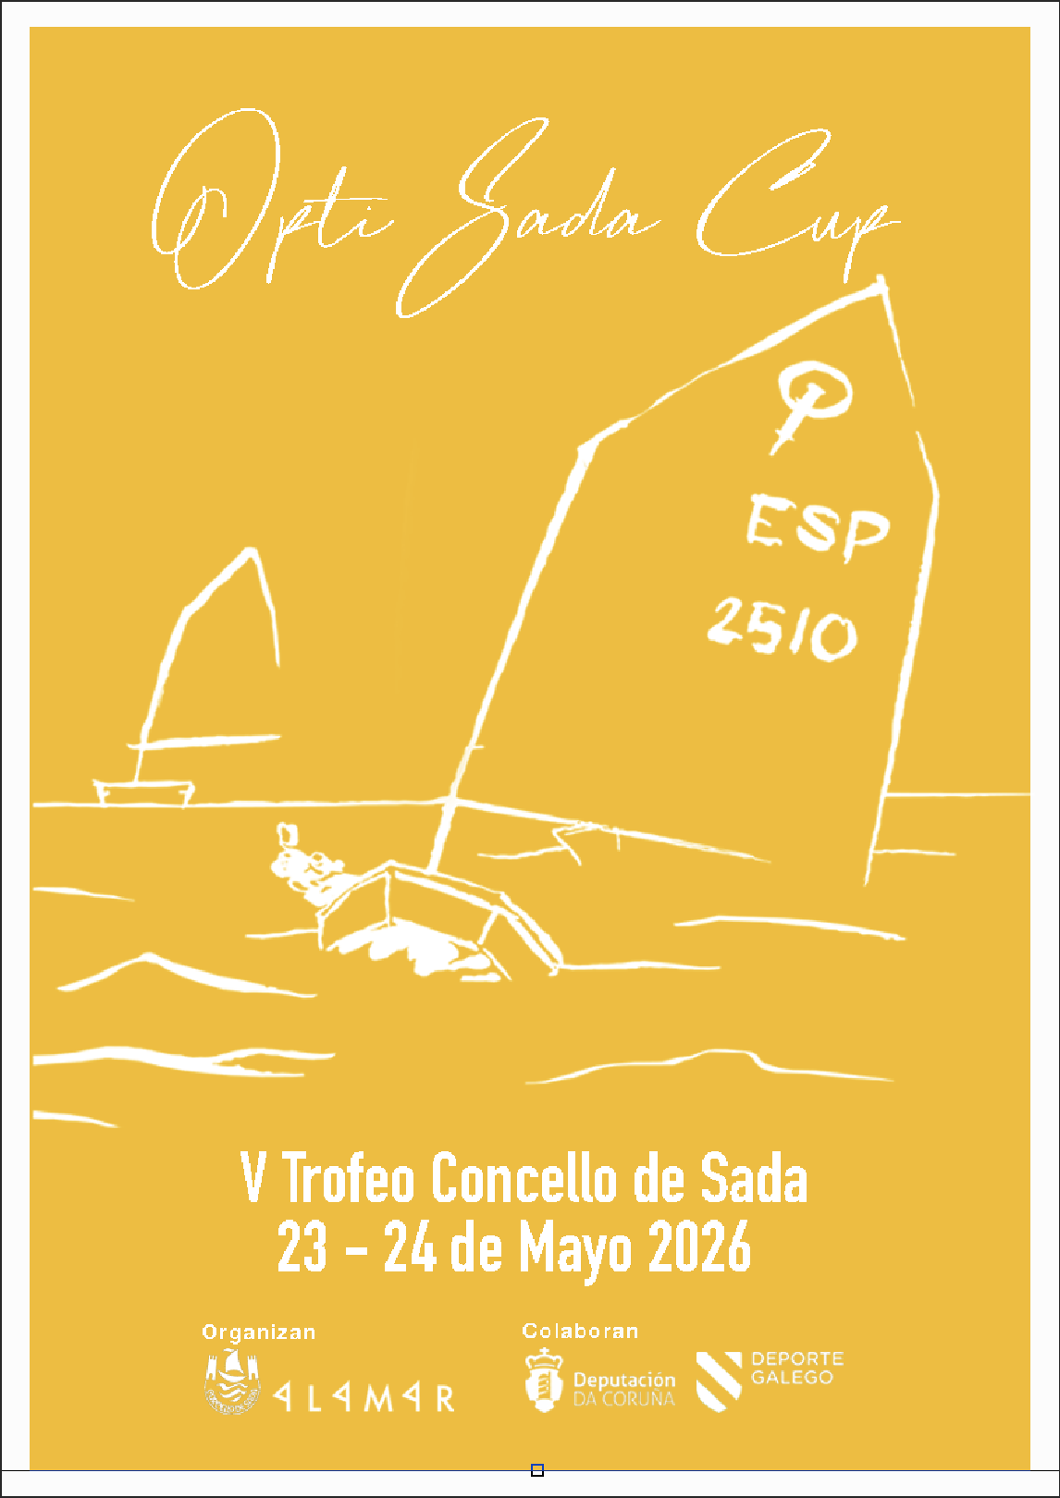

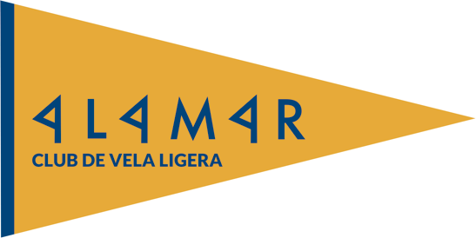

V TROFEO CONCELLO DE SADA
OPTI SADA CUP
Club Alamar Sada
Anexo al anuncio de regata e instrucciones de regata

La regata OPTI SADA CUP se celebrará en aguas de la ría de Sada los días 23 y 24 de mayo de 2026 organizado por el Concello de Sada y el Club Alamar Sada

Toda la normativa aplicable a las pruebas que se realizarán, se podrá encontrar en el TOA, Anuncio de Regatas en la plataforma de Escora mediante el siguiente enlace: https://escora.org/upload/toa/toa_238186639611.pdf
1. INSCRIPCIONES
1.1. Las inscripciones se realizarán de forma online a través de: https://escora.rfgvela.es/regatta/opti-sada-cup-2025
1.2. Los derechos de inscripción serán GRATUITOS para todos los regatistas
1.3. El plazo de inscripción terminará el 20/05/26 a las 14:00 horas.
--+
2 ALOJAMIENTO Y MANUTENCIÓN
2.1 Todos los regatistas y entrenadores tendrán ALOJAMIENTO GRATUITO los días de la regata en el Albergue de Gandario.
2.2 Los clubs tendrán que enviar un pdf indicando nombre, edad y dni de las personas interesadas en alojarse en el albergue antes del viernes 20/05/26 a clubalamarsada@gmail.com
2.3 Todos los días al finalizar las pruebas del día se ofrecerá a los regatistas un pequeño Pinic (plato de pasta o similar)

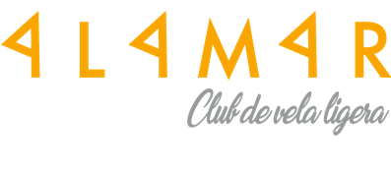
3. PROGRAMA
3.1. El programa de este evento es el siguiente:
Fecha | Hora | Actividad
Sábado 23 de mayo | -10:00  -12:30  - 14:30 | -Apertura oficia de Regatas. Confirmación de inscripciones- Reunión de entrenadores  - Señal de atención 1ª prueba del día
Domingo 24 de mayo | -12:00  -17:00 | - Señal de atención 1ª prueba del día  -Entrega de premios
No se darán salidas más tarde de las 15:00 horas el 24 de mayo de 2026.
4 CATEGORIAS Y PREMIOS
4.1 La flota de dividirá en dos categorías:
Categoria escuela – regatistas que NO haya participado en regatas oficiales.
Categoria regata - regatistas que SI haya participado en regatas oficiales.
El recorrido será el mismo para los categorías, solo que los de clase regata tendrán que hacer 1 -2-3-2-3 , mientras que los de escuela harán 1-2-3.
Las salidas serán independientes para cada una de las categorías.

4.2 Se darán premios a los 3 primeros en categoría regata en Sub16 y Sub13
4.3 Se darán premios a los 3 primeros en categoría regata en Sub13 y Sub11
*Premio especial si se realiza una regata costera.

5 BALIZAS
5.1 Las balizas serán inflables troncocónicas y del color que se muestra en la siguiente tabla.
Balizas de recorrido | ROJA
Baliza de salida | AMARILLA
Baliza de llegada | ROJA
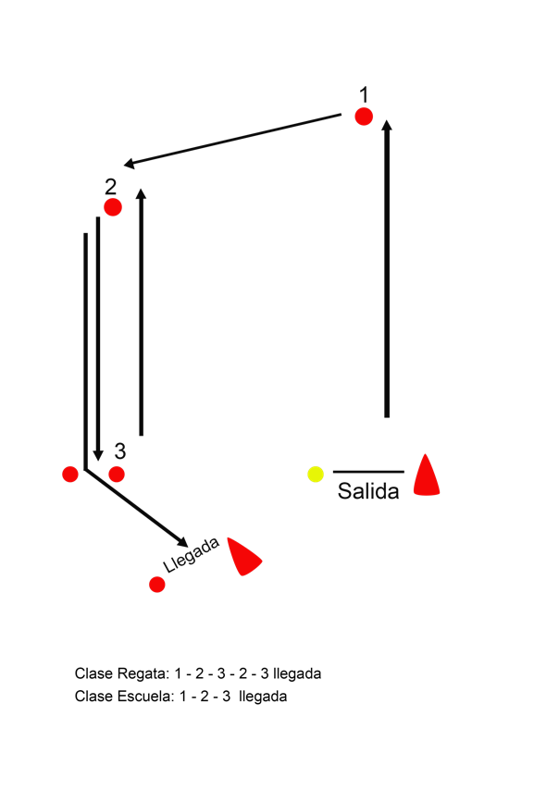
Si el sábado fuese posible se intentará de acuerdo con los entrenadores hacer una regata costera cerca de tierra, para dar visibilidad a la flota y el recorrido se acordará en función de las condiciones meteorológicas.
Si se hace esta regata los tres primeros clasificados de cada categoría tendrán un premio especial.

6 Zona de aparcamiento y varada
Los participantes y entrenadores utilizarán solamente los espacios y lugares asignados por la organización

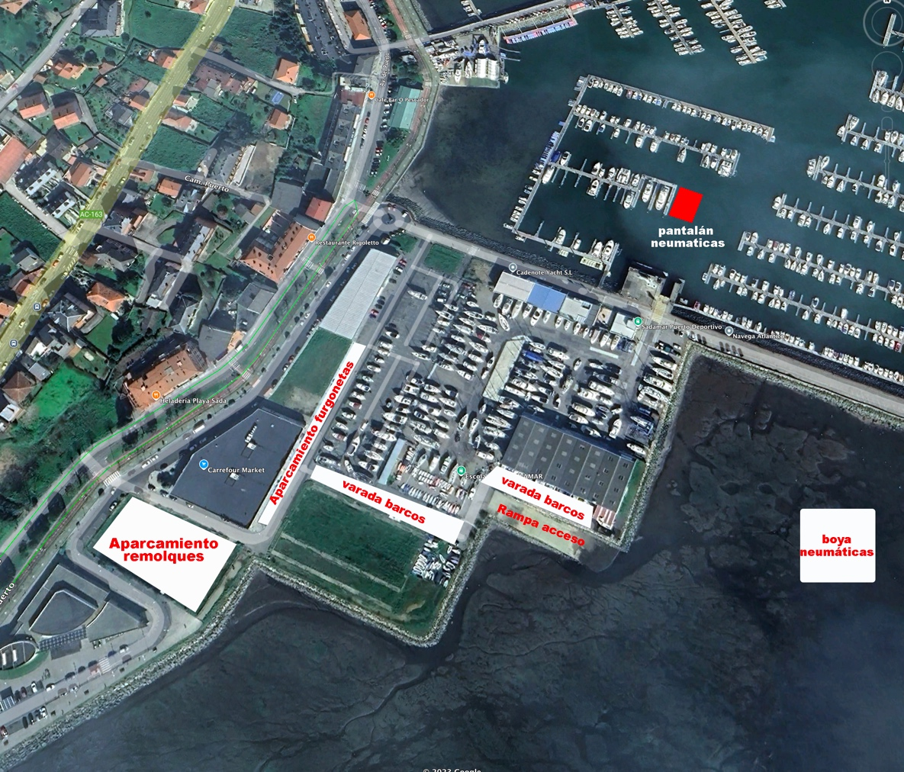

Para cualquier duda podeis llamar al 650 034 924

